**山东省人力资源和社会保障厅**

**毕业生一次性求职补贴申请**

**学生用户使用说明**

**目录**

1. 在 “山东省人民政府 政务服务网站”申请 2

1.1. 个人注册和实名认证 2

1.1.1. 个人注册 2

1.1.2. 实名认证 6

1.2. 申领步骤 8

2. 在“山东高校毕业生就业信息网”申请 10

3. 学生求职补贴申报填表说明 12

3.1. 基本信息 12

3.2. 申请原因 12

3.3. 网络核验不通过的六种困难类型所需上传的证明材料 13

4. 证明困难身份的证件或材料上传要求 14

5. 补贴咨询 14

# **在 “山东省人民政府 政务服务网站”申请**

## **个人注册和实名认证**

### 个人注册

2026届毕业生一次性求职补贴申请有两种登录方式。

登录方式一：

选择政务网用户登录，进入“山东省统一身份认证平台”如果以前注册过，则可以直接登录，如从未注册过，需要先进行个人用户注册，如下图，点击“立即注册”。

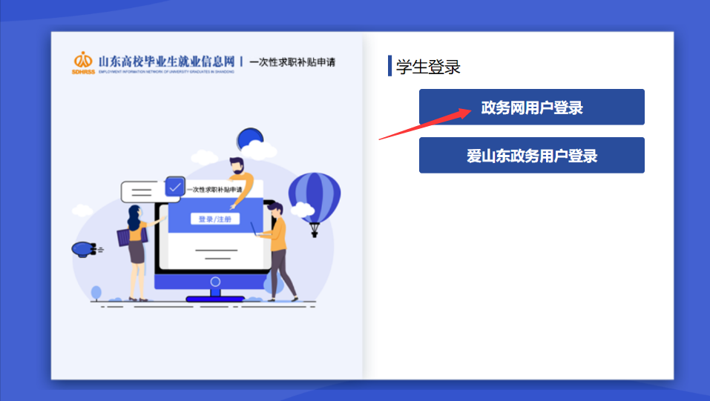

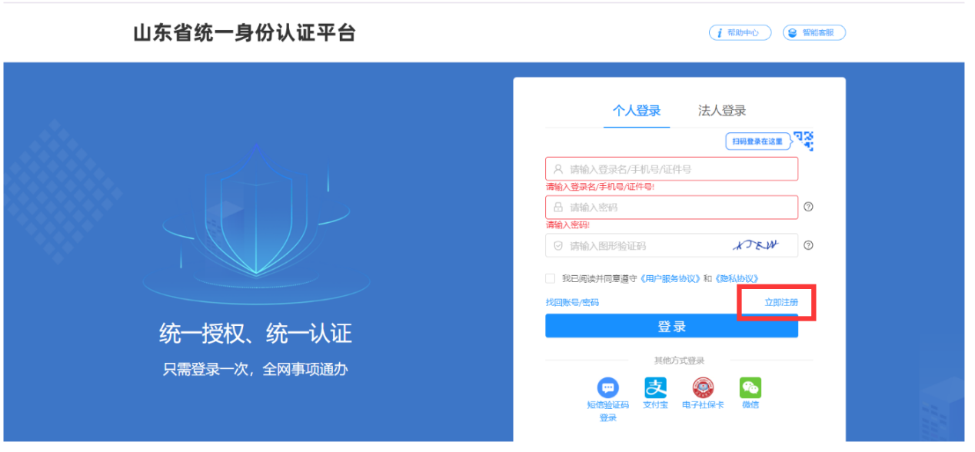

选择“个人注册”，填写必填信息，点击下图中的“立即注册”。

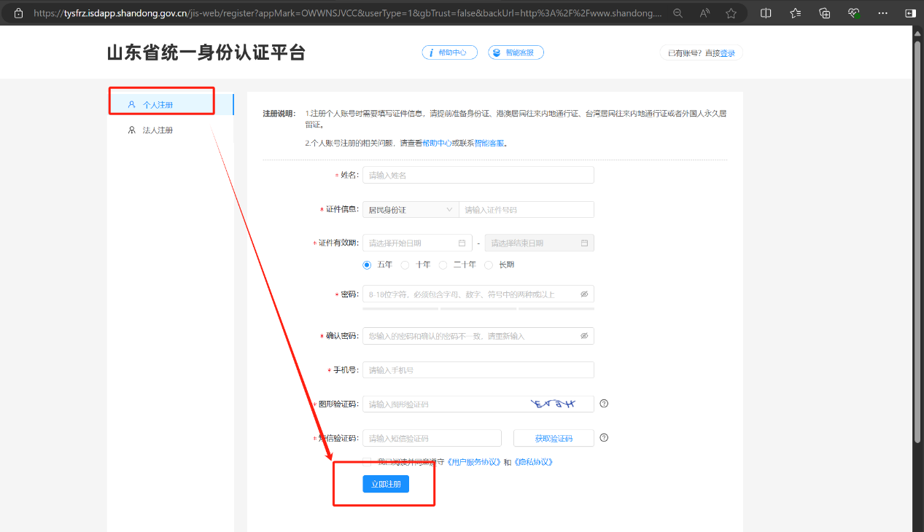

登录方式二：

选择爱山东政务用户登录，进入山东省人民政府政务服务网站。

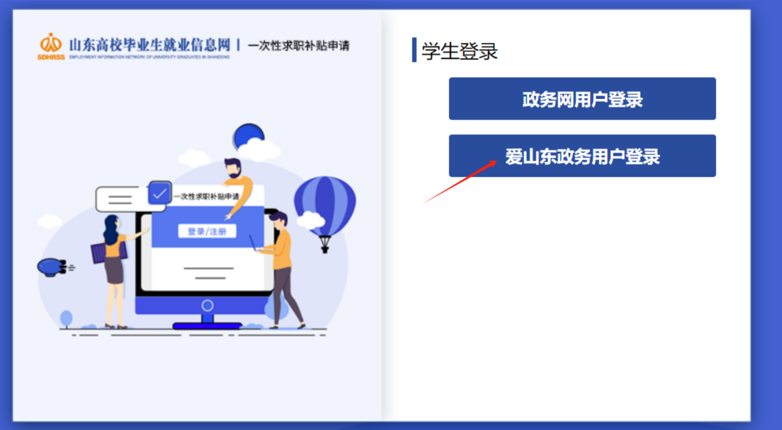

山东省人民政府政务服务网站网址：

<http://www.shandong.gov.cn/col/col94091/>

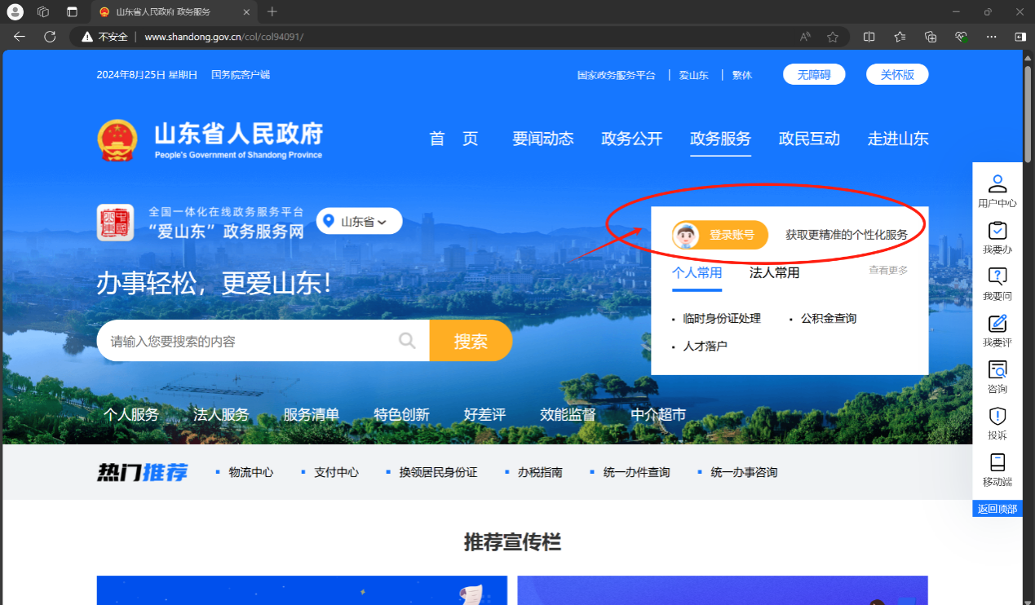

点击“登录账号”，进入“山东省统一身份认证平台”，如果以前注册过，则可以直接登录，如从未注册过，需要先进行个人用户注册，如下图，点击“立即注册”

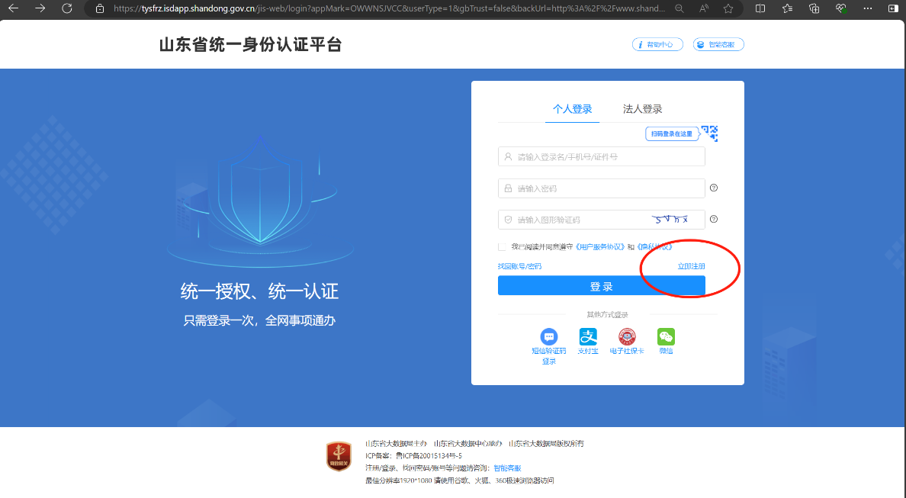

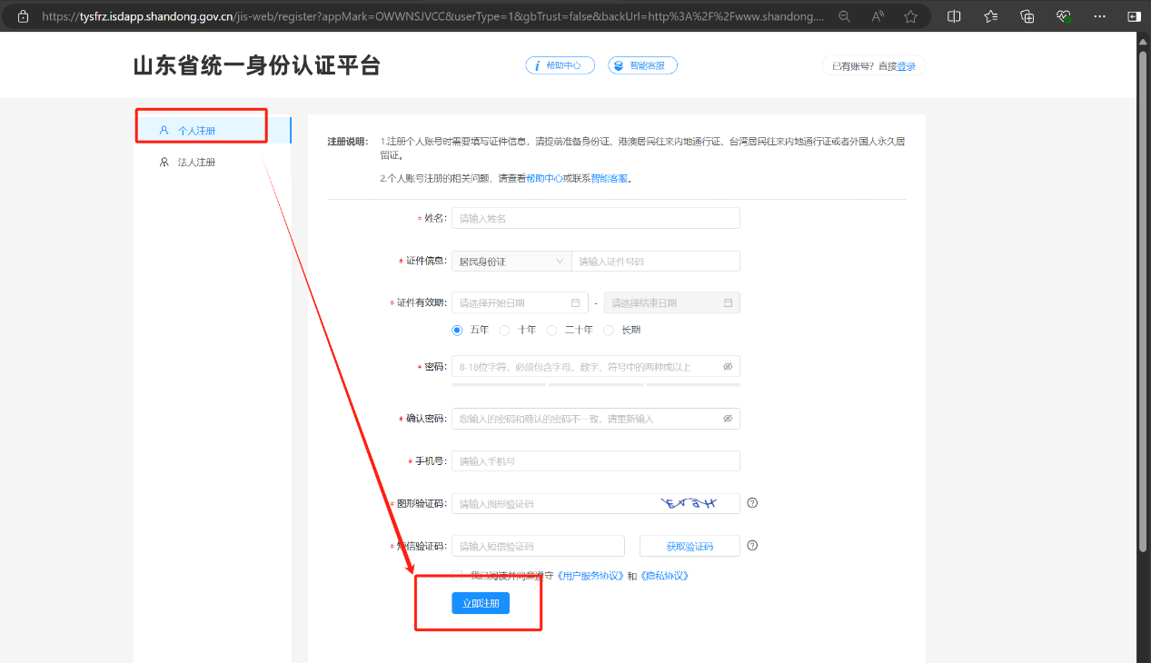

选择“个人注册”，填写必填信息，点击上图中的“立即注册”。

### 实名认证

注册成功的个人用户需要在“山东省人民政府 政务服务”网站用户中心编辑资料进行实名核验。满足3级及以上方可进入求职补贴界面。

1. 点击用户中心

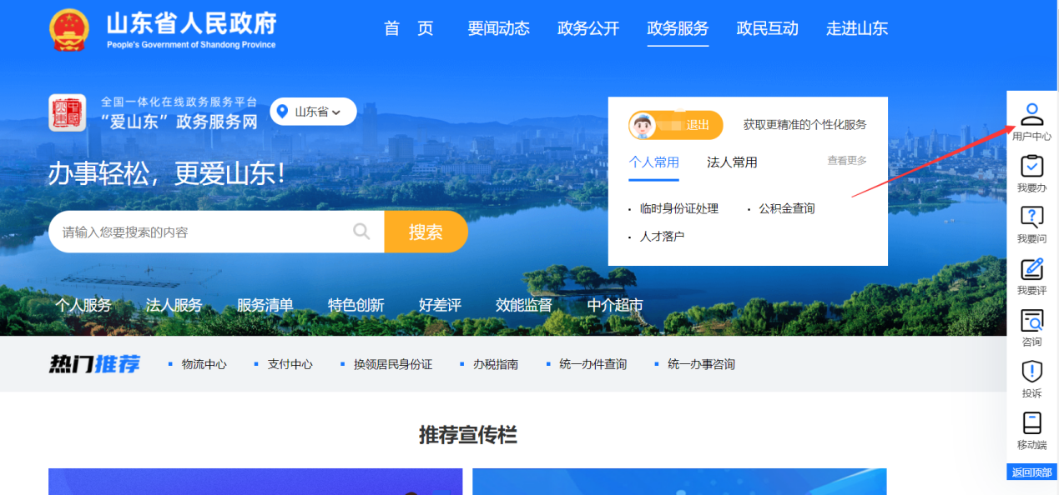

1. 查看等级认证及编辑资料

必须是**三级及以上认证**，才可以进行求职补贴申请。个人资料完整度越高，认证级别越高。

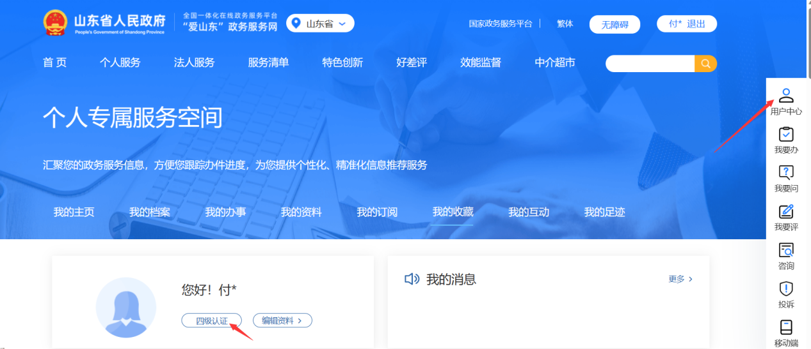

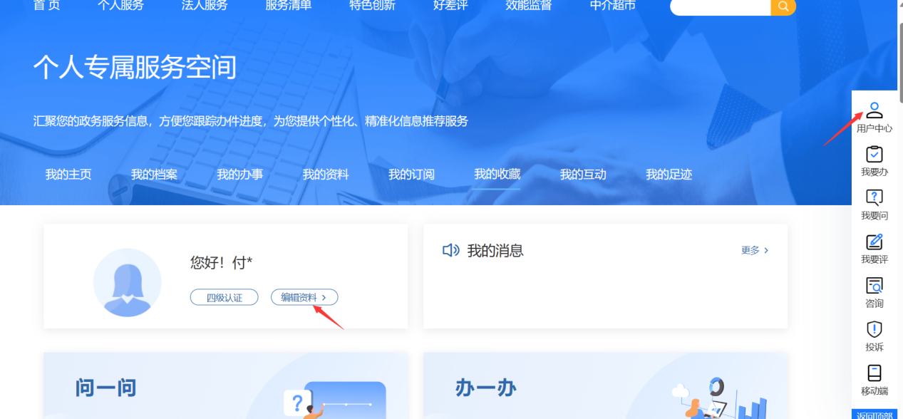

（3）点击编辑资料-点击实名核验进行认证核验

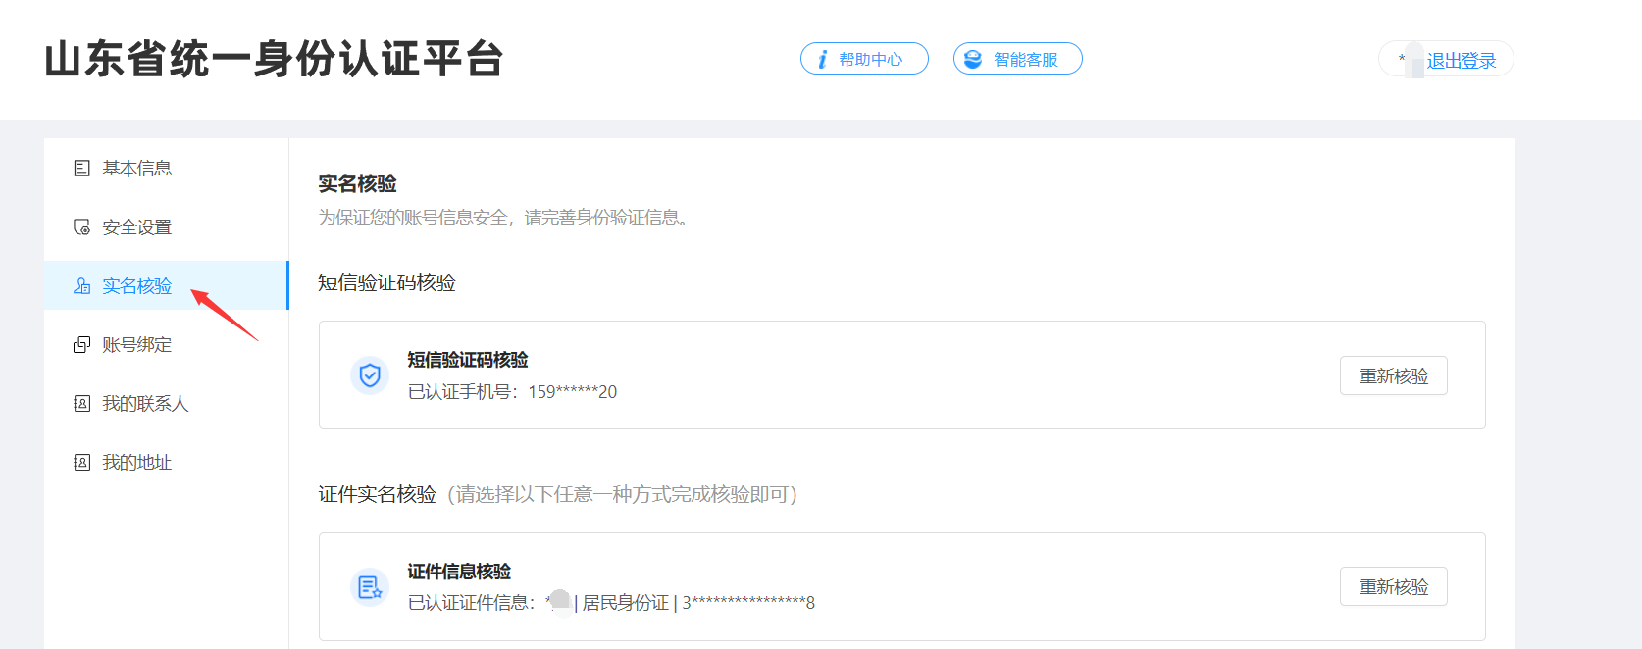

## **申领步骤**

**选择登录方式一，“政务网用户登录”登录成功后直接进入“一次性求职补贴申请”进行申请。**

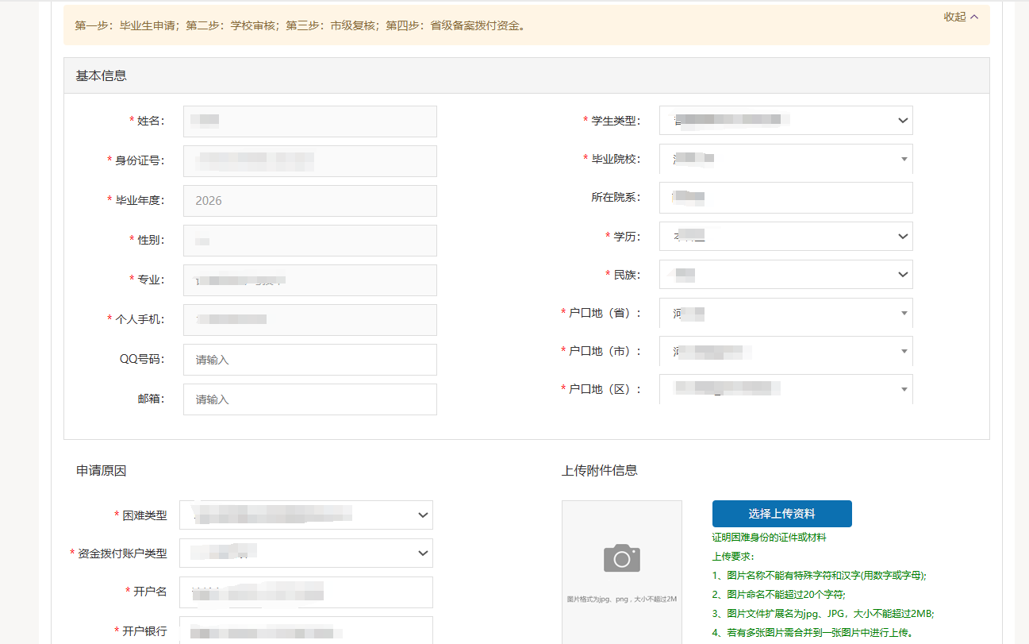

**选择登录方式二“爱山东政务用户登录”，登录成功后搜索“求职创业补贴”**在“山东省人民政府 政务服务”网站已注册成功且**实名认证满足3级及以上**的学生登录“山东省人民政府 政务服务”网站（<http://www.shandong.gov.cn/col/col94091/>）后搜索“求职创业补贴”点击“立即办理”直接进入一次性求职补贴申请界面。

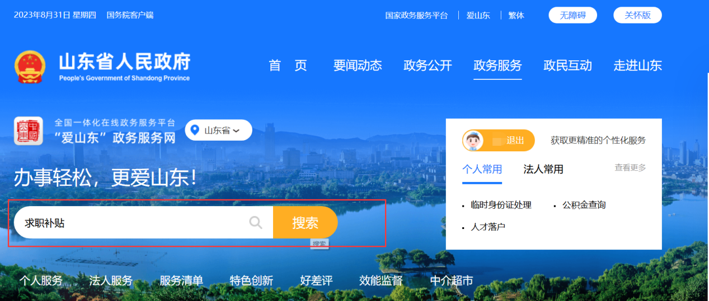

第二步：选择学校所在地市选择立即办理

根据**本校区所在地市**，选择不同的可办区域

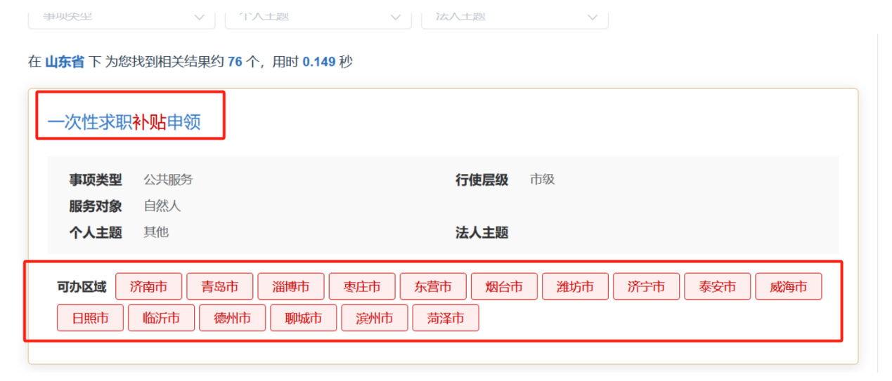

点击地市名称，弹出下图对话框，点击“立即办理”即可。

**（注意：如果所在地市无法正常进入，则学生可选择其他地市办理，不影响正常申请。）**

**如果不知道学校所在地市具体是哪里，请联系学校老师或者班主任进行咨询**

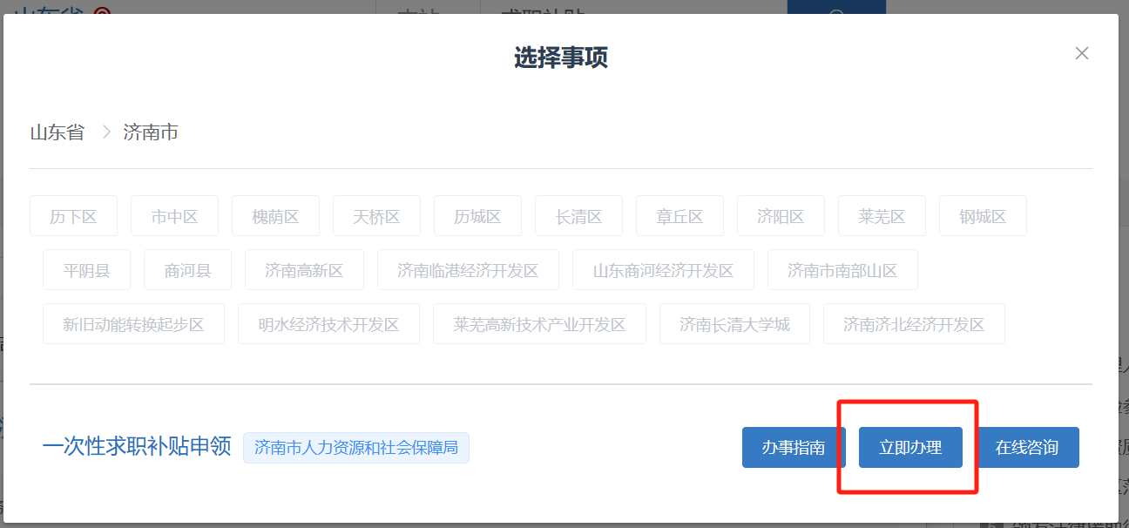

点击立即办理后请耐心等待页面跳转，跳转成功后页面如下，填写必填信息后即可申请一次性求职补贴。

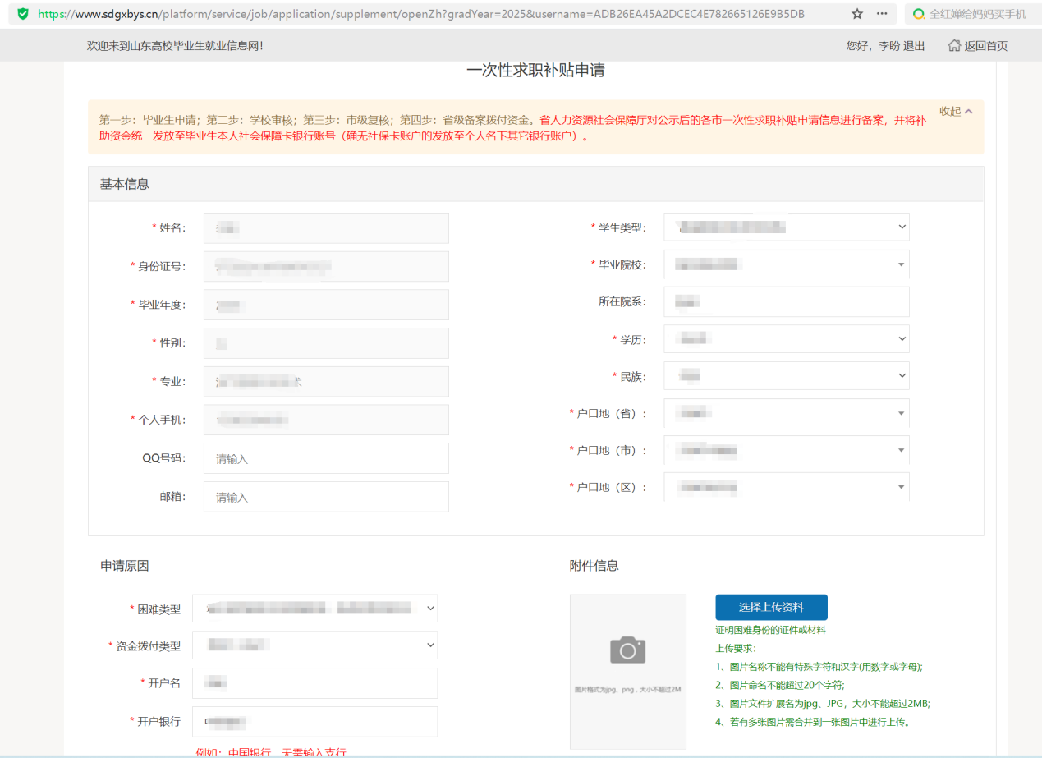

# **在“山东高校毕业生就业信息网”申请**

学生进入山东高校毕业生就业信息网（https://www.sdgxbys.cn/）首页，在首页中间位置，选择“毕业生一次性求职补贴申请”，进入页面。

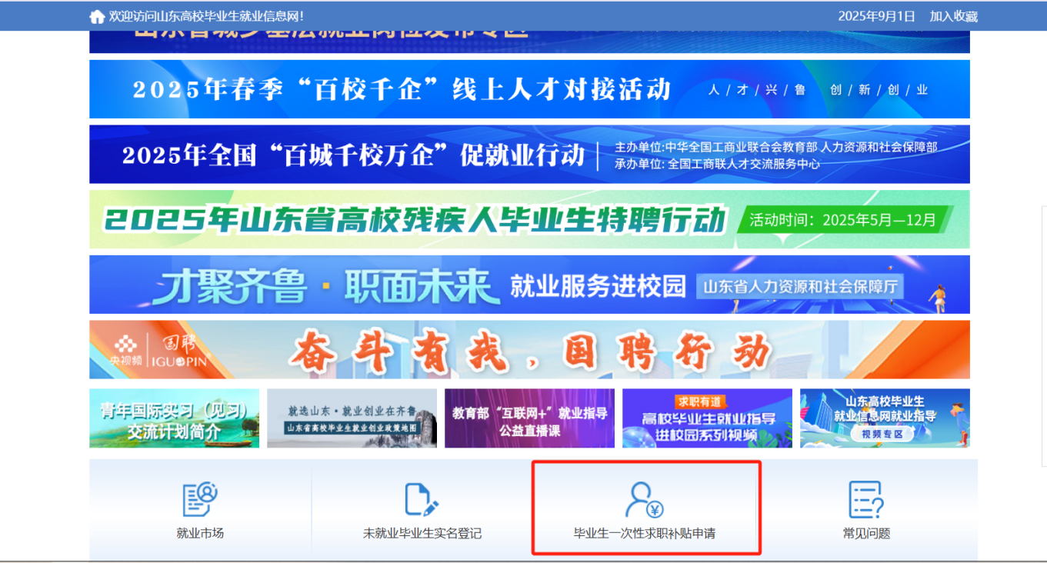

进入页面，选择“毕业生一次性求职补贴登录/注册入口”，进入山东省人民政府 政务服务网站登录，按照在“山东省人民政府 政务服务网站”的申请流程进行申请即可。

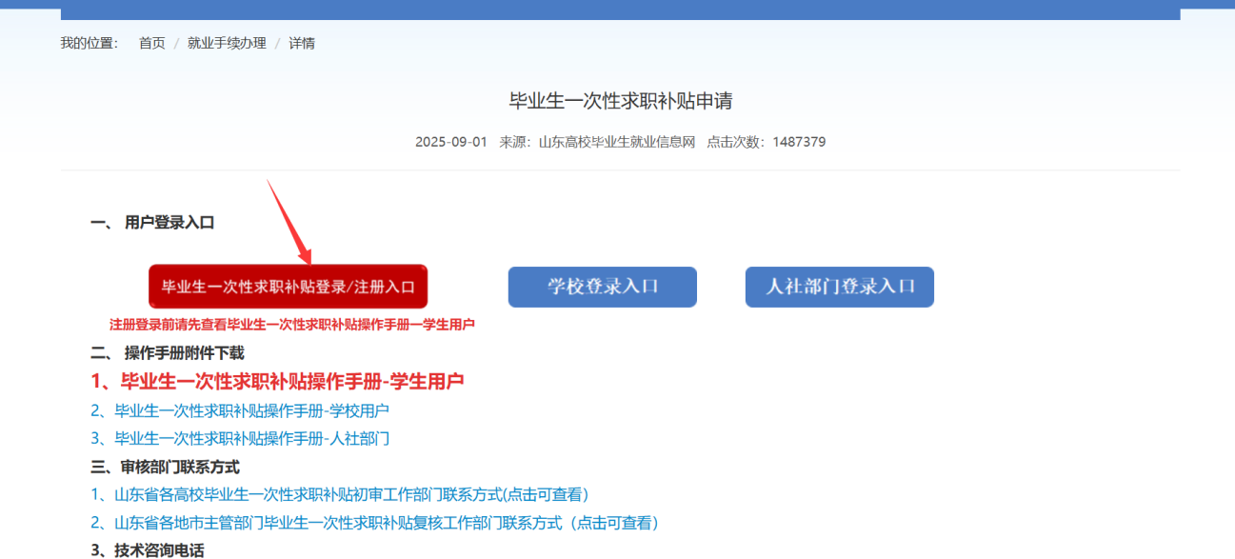

# **学生求职补贴申报填表说明**

## 基本信息

包含学校类型（普通高等学校非师范类、普通高等学校师范类、中等职业学校、技工院校这四类）、毕业学校、毕业年度（默认2026）、学历、专业、民族、户口所在地、QQ号、电子邮箱。

## 申请原因

困难类型包含6种类型，分别为

（1）城乡居民最低生活保障家庭毕业生；

（2）特困人员毕业生；

（3）防止返贫监测帮扶对象家庭毕业生；

（4）残疾人毕业生；

（5）零就业家庭毕业生；

（6）在学期间已获得国家助学贷款毕业生。

选择对应的困难类型时与核验库核验，根据核验反馈的结果进行资料的提报。

如核验信息成功，则不需要上传佐证材料；验证不成功的，则需要上传证明材料。提交后由学校进行审核。

**零就业家庭不进行核验信息，必须上传证明材料。**

## 网络核验不通过的六种困难类型所需上传的证明材料

1. 城乡居民最低生活保障家庭毕业生：

毕业生本人所在县（市、区）民政部门/乡镇政府（街道办事处）出具的证明材料。

1. 特困人员毕业生：

毕业生本人所在县（市、区）民政部门/乡镇政府（街道办事处）出具的证明材料。

1. 防止返贫监测帮扶对象家庭毕业生：

由所在县（市、区）农业农村部门/乡镇政府（街道办事处）出具的证明材料；或在全国防止返贫监测和衔接推进乡村信息系统中查询到的防止返贫监测帮扶对象家庭基本信息打印（复印）件，并加盖所在县（市、区）级及以上农业农村部门/乡镇政府（街道办事处）公章，同时，提供监测帮扶对象家庭与毕业生本人关系证明。

1. 残疾人毕业生：

毕业生本人《中华人民共和国残疾人证》或《中华人民共和国残疾军人证》。

1. 零就业家庭毕业生：

由所在县（市、区）级及以上人力资源社会保障部门出具加盖公章的书面证明（证明需包含毕业生本人姓名、身份证号、零就业家庭情况、毕业生本人和户主的关系），或加盖公章的在人社相关业务系统查询到的零就业家庭基本信息打印（复印）件。

1. 在学期间已获得国家助学贷款毕业生：

毕业生本人本学历在读期间的《国家助学贷款合同》或贷款银行、生源地资助管理中心出具的同等效力材料。

# **证明困难身份的证件或材料上传要求**

1. 图片名称必须是数字或字母的组合，不能含汉字和特殊字符；
2. 图片名称长度不能超过20个字符；
3. 图片文件扩展名必须为jpg、JPG，大小不能超过2MB；
4. 若有多张图片需合并到一张图片中进行上传。

# **补贴咨询**

申请审核过程中，审核状态有五种类型，分别为等待学校审核、学校审核未通过、（学校审核通过）等待市级复核、市级复核中、市级复核未通过。

学生提交信息后，如果是学校审核未通过或市级复核未通过状态，会收到“一次性求职补贴审核未通过”的短信提示信息，可登录系统修改并重新提交。

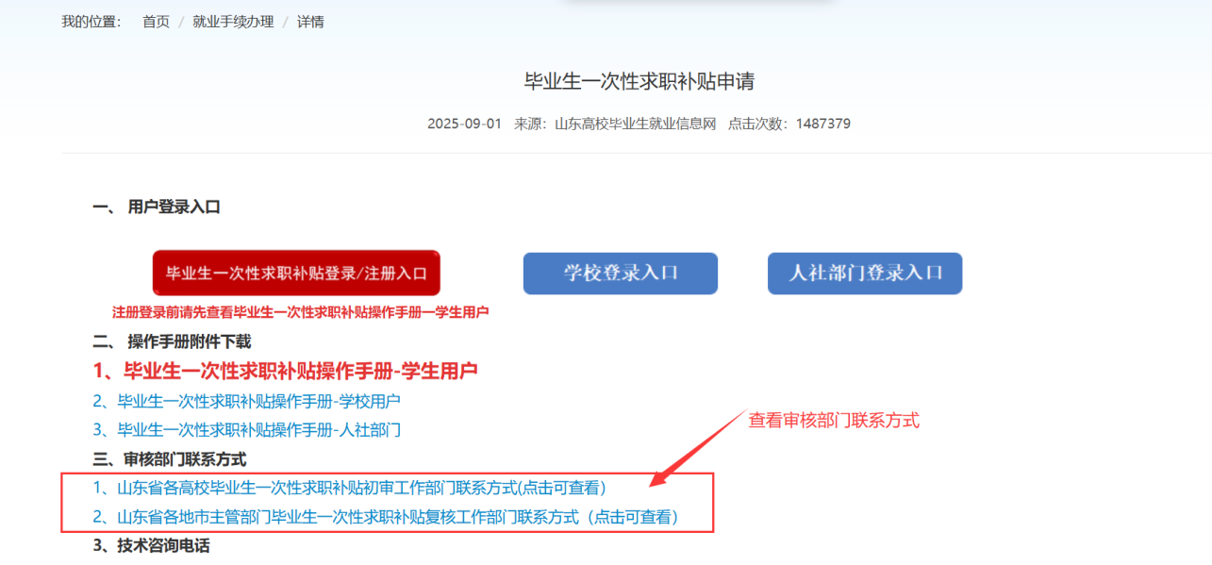

在等待学校审核和学校审核未通过状态下，各类问题请咨询学校主管部门。

学校主管部门联系方式

https://www.sdgxbys.cn/art/wzgg/8a7ea68e8311a87501832140457a000d.html

在（学校审核通过）等待市级复核、市级复核中及市级复核未通过状态下，各类问题请咨询各地市人力资源主管部门。

各地市主管部门联系方式：

https://www.sdgxbys.cn/art/wzgg/8a7ea68e8311a875018321877755000e.html